赤そばの花を求めて

平成17年9月2３日（彼岸中日）朝早く出発、一路南信州の箕輪町をめざす。
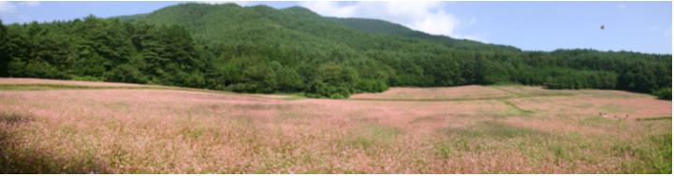
標高８００Ｍの高原に約4ヘクタールの広大な土地一面赤一色のみごとな花が咲いている圧巻だ。
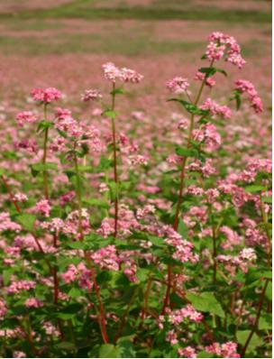
日本のそばの花は白色ですが、そばの原産地の雲南省からヒマラヤにかけては、ピンクや赤色のそばがあります。

１９８７年にヒマラヤの標高３８００Ｍのところから赤い花のそばを日本に持ち帰り、信州大学の氏原教授が宮田村と共同で品質改良を行なって真紅の花を作り（高嶺ルビー）と名付けました。
このそばは、花を楽しむばかりではなく、味も良いので、まさに見て楽しみ、味わうといったところでしょうか。
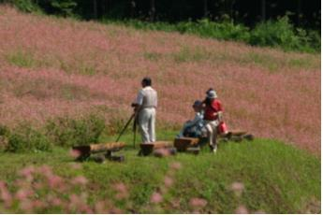
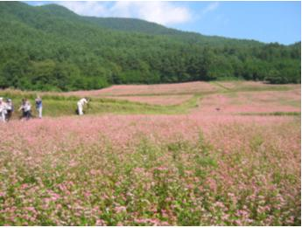

たくさんのカメラマンがそれぞれ腕をふるっていた。
広がる広大な赤そば畑を前にして構図が定まらず皆さん苦労されている様子だ。
私も同様で、若いお母さんと子供たちを入れ
て写してみた。
ポイントが無いのは難しい。

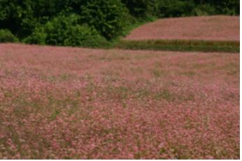
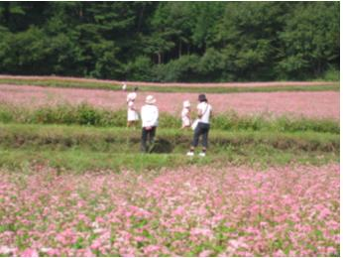
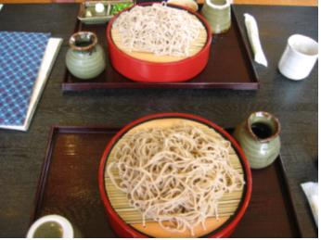
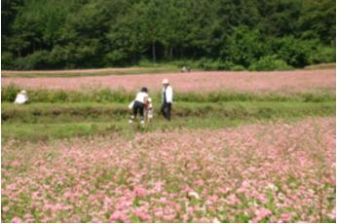
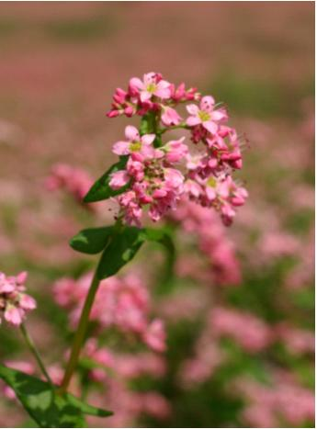
赤そばの里に別れを告げ、１００パーセントの赤そばを打っているお店、留美庵でおそばを頂く、風味があって香りも良く細い麺だがこしがあり、美味しく頂いた。
おそばを頂いて外に出ると赤そばの畑が目に留まり1枚パチリと写してみた。
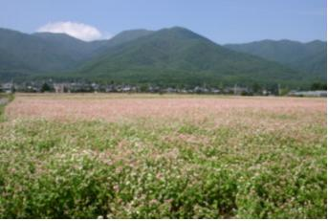｛注釈｝初めに記載した説明は地元の方にお聞きした事を引用しました。
初めての赤そばの花に出会えて感激の旅となった。
リポートは 通称 カメキチ

